

**智能移动终端安全密码模块协作系统SDK版本**

**V1.3.1性能测试报告**

编制单位：广东省电子商务认证有限公司

责任部门：运维部

目 录

1 升级内容 1

2 测试结论 1

3 测试信息 2

3.1 测试策略 2

3.2 测试执行情况与记录 2

4 测试环境与配置 3

4.1 服务器环境 3

4.2 客户端环境 4

5 性能测试结果 4

5.1 负载测试汇总分析 4

5.2 稳定性测试汇总分析 7

5.3 性能测试详细结果 7

# 升级内容

本次测试的智能移动终端安全密码模块协作系统SDK版本V1.3.1，主要是将加密机更换为软设备，功能上无改动，详情请查看需求或开发提交的测试申请单。

参考资料：

1. 测试申请单： <http://192.168.0.123:8080/browse/RODT-1876>
2. 需求文档：

第三方系统接口文档：<http://192.168.0.11:8081/svn/rdrelease/软件发布/移动Key/协作系统/doc/移动智能终端安全密码模块服务系统-第三方系统接口.docx>

对外服务接口文档：<http://192.168.0.11:8081/svn/rdrelease/软件发布/移动Key/协作系统/doc/移动智能终端安全密码模块服务系统-对外服务接口.docx>

设计方案：<http://192.168.0.11:8081/svn/rdrelease/软件发布/移动Key/协作系统/doc/智能移动终端安全密码模块协作系统设计方案.docx>

解决方案：<http://192.168.0.11:8081/svn/rdrelease/软件发布/移动Key/协作系统/doc/移动智能终端密码模块解决方案.docx>

# 测试结论

本次测试类型有：性能测试。

1. 负载测试：

1）在未优化代码情况下，主要在2种服务器配置下（配置2是配置1的2倍CPU和内存）进行了测试。总体来说，达到3900并发时，升级服务器配置对响应时间有减少70%，但吞吐量未明显提升（提升约3%）。

2）在配置2情况下，签名及解密平均响应时间在1s内且成功率未100%的情况下，最大可支持约3900个用户进行集中操作，约200TPS的吞吐量。

2. 稳定性测试：

模拟一天之内在工作时间（9:00-17:00）8个小时的高并发（219个并发）、其它时间9个并发的测试条件下，系统持续运行48h，服务正常。

具体性能结果详见第5章节。

# 测试信息

## 测试策略

1. 负载测试：

主要通过模拟实际场景进行测试，并通过不断增加并发用户数测出系统的最大可承受负载量。

实际环境中，每次投标时长约为20分钟，每个投标人进行约20次签名和2次解密，而一次签名会调用获取随机数、协作解密、协作签名3个接口，一次解密会调用协作解密1个接口，即每个投标人在20分钟的投标时长内，约调用20次获取随机数接口、20次协作签名接口和22次协作解密接口。因此，我们设置并发时长为20分钟，控制单个用户的请求数为20次获取随机数、20次协作签名和22次协作解密左右，每次请求之间的间隔时间随机，通过不断加大用户数进行系统的最大负载测试。

在服务器配置1的环境下，测得最大并发数后，升级为配置2进行测试，对比测试结果。

2. 稳定性测试：

主要测试系统在一定负载下不间断运行的性能。

为模拟一天之内不同时间段不同负载的情况，我们设置在工作时间内（9:00-17:00）共8个小时的并发数为219，其它时间内的并发数是9，持续运行2天，观察系统运行情况。

## 测试执行情况与记录

### 人力资源情况

|  |  |
| --- | --- |
| 主要开发人员 | 曾育滨 |
| 主要测试人员 | 郭丹颖、陈碧玉、吴晓霞 |
| 部署人员 | 曾育滨 |
| 测试时间 | 本次测试耗时：2020.6.19－2020.7.6（总工时共8个工作日） |
| 测试版本 | 本次测试共测试1个版本  最终版本号：V1.3.1 |

### 测试过程

|  |  |
| --- | --- |
| 版本 | 发现问题 |
| 系统版本V1.3.1+中间件V5.7.0.1 | 运行稳定性测试2h后中间件崩溃 |
| 系统版本V1.3.1+中间件V5.10.0.5 | / |

# 测试环境与配置

## 服务器环境

### 配置1

|  |  |
| --- | --- |
| CPU | Intel(R) Xeon(R) Gold 5218 CPU @ 2.30GHz * 4 |
| 内存 | 8G/RAM |
| 硬盘 | 54G |
| 网络通道 | eth0 |
| 操作系统OS | CentOS Linux release 7.8.2003 (Core) |
| 支持环境JDK | JDK1.8.0_181 64位 |
| WEB服务 | Tomcat9.0.30 |
| 数据库系统 | MYSQL8.0.20 |
| 虚拟机/物理机 | 虚拟机 |
| 中间件版本 | V5.10.0.5 |

### 配置2

|  |  |
| --- | --- |
| CPU | Intel(R) Xeon(R) Gold 5218 CPU @ 2.30GHz * 8 |
| 内存 | 16G/RAM |
| 硬盘 | 54G |
| 网络通道 | eth0 |
| 操作系统OS | CentOS Linux release 7.8.2003 (Core) |
| 支持环境JDK | JDK1.8.0_181 64位 |
| WEB服务 | Tomcat9.0.30 |
| 数据库系统 | MYSQL8.0.20 |
| 虚拟机/物理机 | 虚拟机 |
| 中间件版本 | V5.10.0.5 |

## 客户端环境

|  |  |
| --- | --- |
| 后台管理系统测试地址 | <https://192.168.198.101:7091/mobilekey/#/login> |
| 客户端硬件 | PC1: Intel(R) Core(TM) i7-4790 CPU @3.60GHz 3.60GHz 8G |
| PC2: Intel(R) Core(TM) i7-4700HQ CPU @2.40GHz 2.40GHz 8G |
| PC操作系统 | win10 64位 |
| 浏览器版本 | IE11 |
| 性能测试工具 | Jmeter 5.0 |
| 网络情况 | 内网测试 |

# 性能测试结果

## 负载测试汇总分析

### 负载测试汇总表（服务器配置1）

|  |  |  |  |  |  |  |
| --- | --- | --- | --- | --- | --- | --- |
| # | 实际场景 | 模拟场景 | 最终模拟结果 | | | |
| 请求数 | 平均响应时间（秒） | 吞吐量（请求数/秒） | 成功率 |
| 1 | 20分钟，600个用户，每个用户平均进行20次签名、2次解密操作 | 20分钟，600个线程，控制接口总请求数分别为：  获取随机数约12000，  协作签名约12000，  协作解密约13200，  请求间隔随机 | 获取随机数接口  11859 | 0.020 | 9.9 | 100% |
| 协作签名接口  11859 | 0.019 | 9.9 | 100% |
| 协作解密接口  13211 | 0.018 | 11.0 | 100% |
| 合计 | 签名平均响应时间：0.020+0.019+0.018=0.057s  解密平均响应时间：0.018s  总吞吐量：30.8个请求/秒 | | | | | |
| 2 | 20分钟，1200个用户，每个用户平均进行20次签名、2次解密操作 | 20分钟，1200个线程，控制接口总请求数分别为：  获取随机数约24000，  协作签名约24000，  协作解密约26400，  请求间隔随机 | 获取随机数接口  23722 | 0.019 | 19.8 | 100% |
| 协作签名接口  23791 | 0.020 | 19.8 | 100% |
| 协作解密接口  26298 | 0.019 | 21.9 | 100% |
| 合计 | 签名平均响应时间：0.019+0.020+0.019=0.058s  解密平均响应时间：0.019s  总吞吐量：61.5个请求/秒 | | | | | |
| 3 | 20分钟，2400个用户，每个用户平均进行20次签名、2次解密操作 | 20分钟，2400个线程，控制接口总请求数分别为：  获取随机数约48000，  协作签名约48000，  协作解密约52800，  请求间隔随机 | 获取随机数接口  47541 | 0.021 | 39.7 | 100% |
| 协作签名接口  47430 | 0.020 | 39.6 | 100% |
| 协作解密接口  53039 | 0.020 | 44.2 | 100% |
| 合计 | 签名平均响应时间：0.021+0.020+0.020=0.061s  解密平均响应时间：0.020s  总吞吐量：123.5个请求/秒 | | | | | |
| 4 | 20分钟，3600个用户，每个用户平均进行20次签名、2次解密操作 | 20分钟，3600个线程，控制接口总请求数分别为：  获取随机数约72000，  协作签名约72000，  协作解密约79200，  请求间隔随机 | 获取随机数接口  71431 | 0.024 | 59.6 | 100% |
| 协作签名接口  71398 | 0.023 | 59.6 | 100% |
| 协作解密接口  79235 | 0.022 | 66.1 | 100% |
| 合计 | 签名平均响应时间：0.024+0.023+0.022=0.069s  解密平均响应时间：0.022s  总吞吐量：185.3个请求/秒 | | | | | |
| 5 | 20分钟，3900个用户，每个用户平均进行20次签名、2次解密操作 | 20分钟，3900个线程，控制接口总请求数分别为：  获取随机数约78000，  协作签名约78000，  协作解密约85800，  请求间隔随机 | 获取随机数接口  75665 | 0.545 | 62.9 | 99.75% |
| 协作签名接口  75502 | 0.525 | 62.8 | 99.8% |
| 协作解密接口  84027 | 0.491 | 69.9 | 99.8% |
| 合计 | 签名平均响应时间：0.545+0.525+0.491=1.561s  解密平均响应时间：0.491s  总吞吐量：195.6个请求/秒 | | | | | |

根据以上图表分析，并发量在3900之前，系统运行响应正常，并发量达到3900时，响应时间明显上升，且接口调用报错，通过检测服务器性能，CPU占用达到90%以上，内存占用达到70%以上。

因此，在服务器配置1下，负载测试在签名及解密平均响应时间1s内且成功率100%情况下最大可支持约3600个用户集中进行操作，约185TPS的吞吐量。

### 负载测试汇总表（服务器配置2）

|  |  |  |  |  |  |  |
| --- | --- | --- | --- | --- | --- | --- |
| # | 实际场景 | 模拟场景 | 最终模拟结果 | | | |
| 请求数 | 平均响应时间（秒） | 吞吐量（请求数/秒） | 成功率 |
| 1 | 20分钟，3900个用户，每个用户平均进行20次签名、2次解密操作 | 20分钟，3900个线程，控制接口总请求数分别为：  获取随机数约78000，  协作签名约78000，  协作解密约85800，  请求间隔随机 | 获取随机数接口  78381 | 0.140 | 64.9 | 100% |
| 协作签名接口  78539 | 0.172 | 65.0 | 100% |
| 协作解密接口  86977 | 0.146 | 72.0 | 100% |
| 合计 | 签名平均响应时间：0.140+0.172+0.146=0.458s  解密平均响应时间：0.146s  总吞吐量：201.9个请求/秒 | | | | | |
| 2 | 20分钟，4200个用户，每个用户平均进行20次签名、2次解密操作 | 20分钟，4200个线程，控制接口总请求数分别为：  获取随机数约84000，  协作签名约84000，  协作解密约92400，  请求间隔随机 | 获取随机数接口  84525 | 0.161 | 70.0 | 99.96% |
| 协作签名接口  84694 | 0.194 | 70.1 | 100% |
| 协作解密接口  93642 | 0.155 | 77.5 | 100% |
| 合计 | 签名平均响应时间：0.161+0.194+0.155=0.510s  解密平均响应时间：0.155s  总吞吐量：217.6个请求/秒 | | | | | |

服务器升级为配置2后，同是3900的并发量，响应时间较配置1有较大改善，吞吐量没有明显提升，接口调用全部成功。服务器CPU和内存占用均在50%左右。

在4200并发量时，获取随机数接口出现少量失败的情况，此时服务器CPU占用约为55%，内存占用约为65%，排除服务器性能瓶颈。

因此，在服务器配置2下，负载测试在签名及解密平均响应时间1s内且成功率100%情况下最大可支持约3900个用户集中进行操作，约200TPS的吞吐量。

## 稳定性测试汇总分析

|  |  |  |  |  |  |  |
| --- | --- | --- | --- | --- | --- | --- |
| 并发数 | 测试时长 | 总请求数 | 平均响应时间（s） | 吞吐量  (请求数/s) | 成功率 | 系统运行情况 |
| 工作时间（9:00-17:00）共8个小时  获取随机数接口：73  协作签名接口：73  协作解密接口：73  其它时间  获取随机数接口：3  协作签名接口：3  协作解密接口：3 | 48h | 56779632 | 0.24 | 328.6 | 100%  （有94个失败） | 服务正常 |

## 性能测试详细结果

结果参数说明如下表：

|  |  |
| --- | --- |
| Label | 接口名称 |
| #Sample | 请求总数 |
| Average | 平均响应时间ms |
| Median | 响应时间中位数ms |
| 90%/95%/99% Line | 90%/95%/99%用户的响应时间ms |
| Min | 最小响应时间ms |
| Max | 最大响应时间ms |
| Error% | 错误率 |
| Throughput | 吞吐量 |
| Received KB/Sec | 每秒接收的数据量 |
| Sent KB/Sec | 每秒发送的数据量 |

1）600并发量的负载测试结果（配置1）：



平均响应时间图：

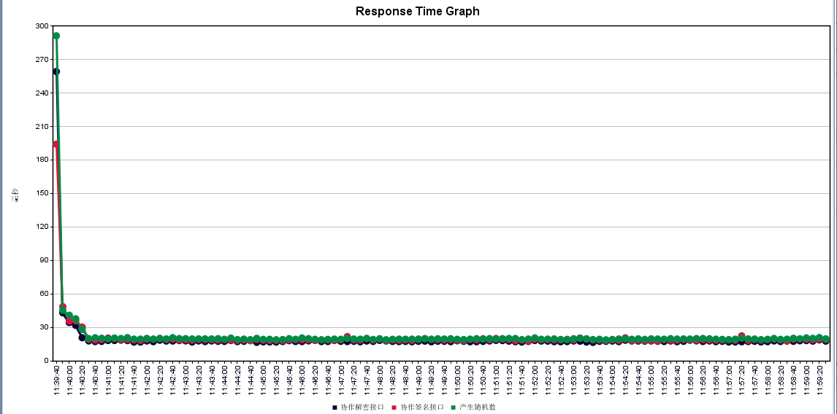

2）1200并发量的负载测试结果（配置1）：



平均响应时间图：

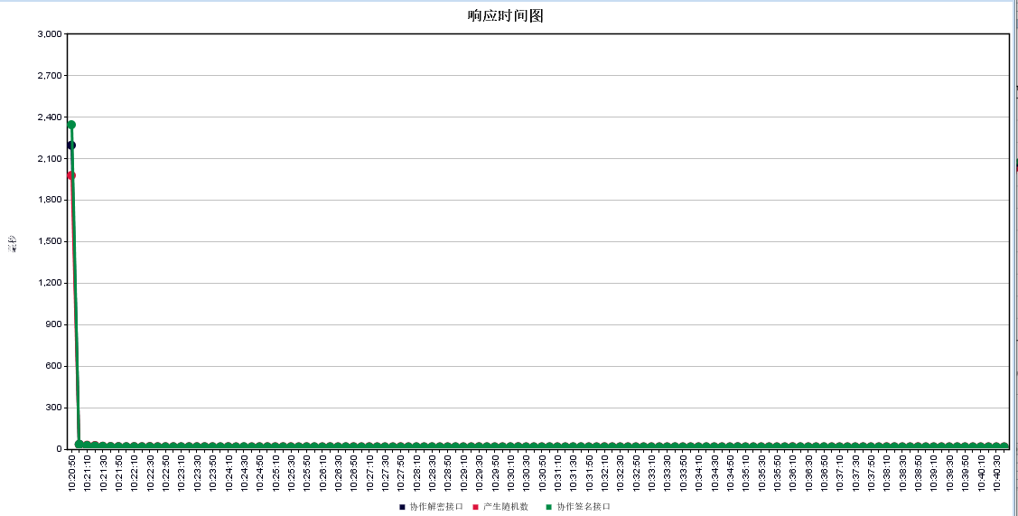

3）2400并发量的负载测试结果（配置1）：



平均响应时间图：

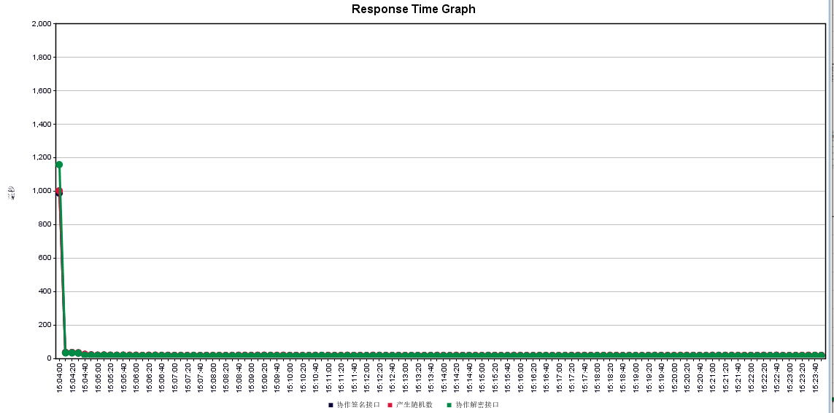

4）3600并发量的负载测试结果（配置1）：



平均响应时间图：

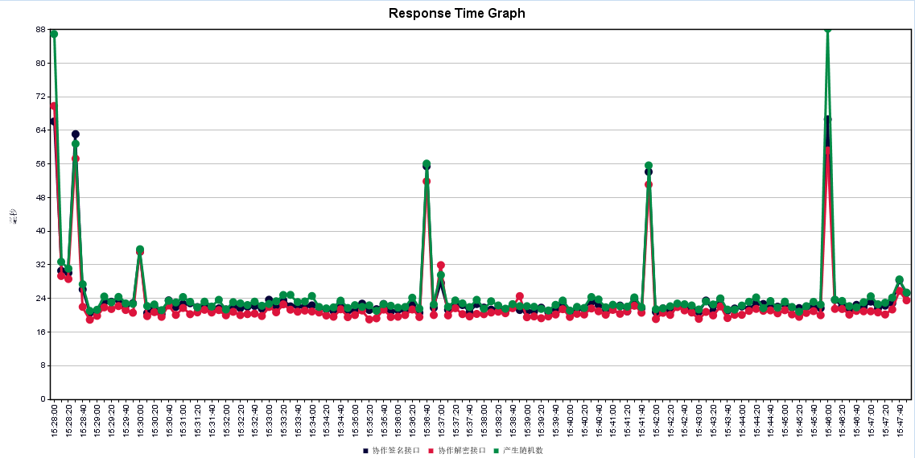

5）3900并发量的负载测试结果（配置1）：

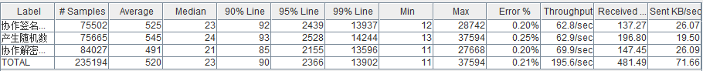

平均响应时间图：

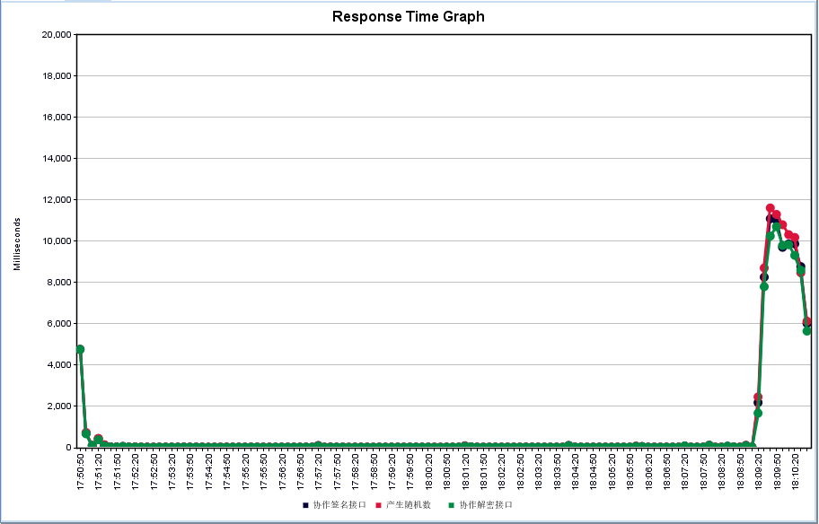

服务器性能监控（CPU和内存）：

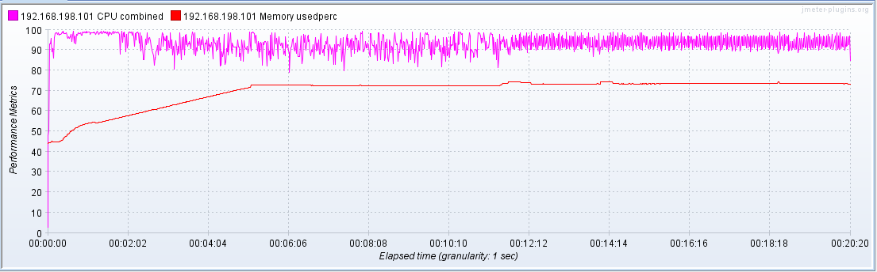

6）3900并发量的负载测试结果（配置2）：



平均响应时间图：

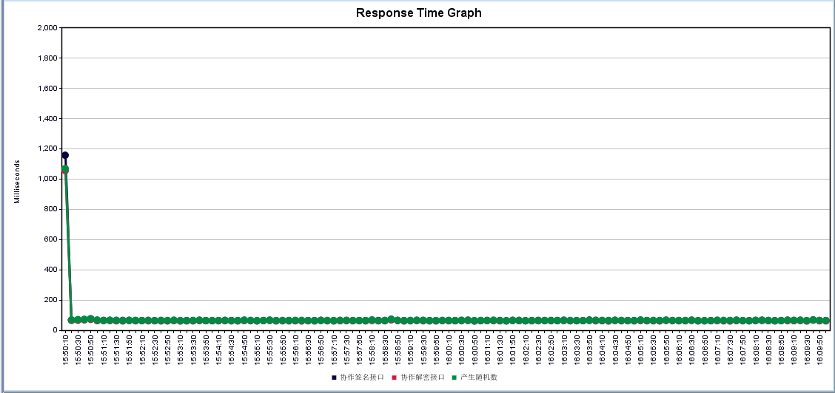

服务器性能监控（CPU和内存）：

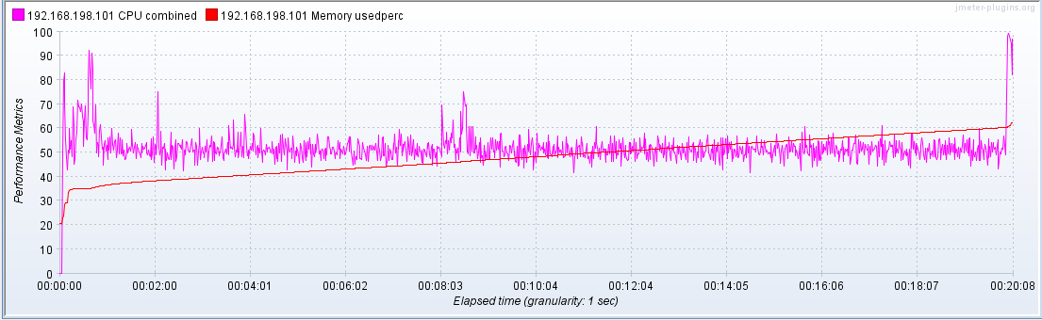

7）4200并发量的负载测试结果（配置2）：



平均响应时间图：

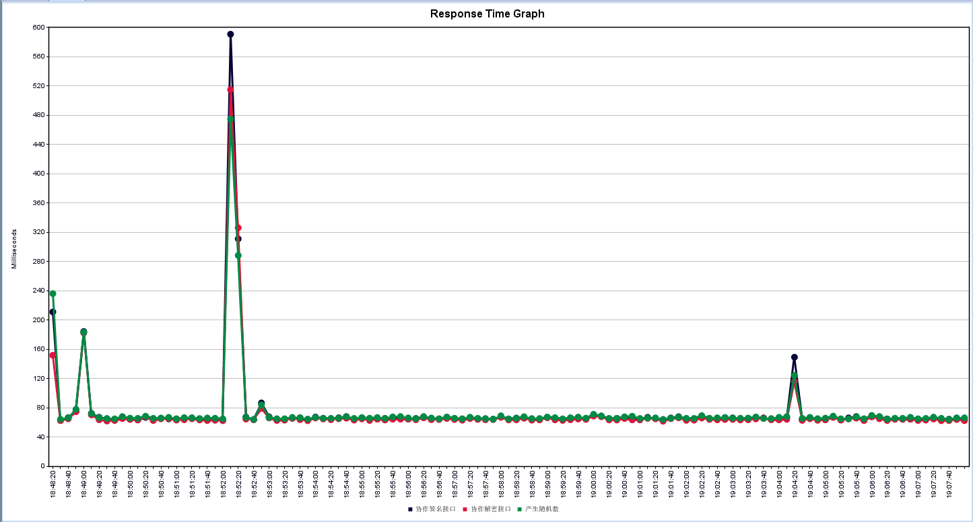服务器性能监控（CPU和内存）：

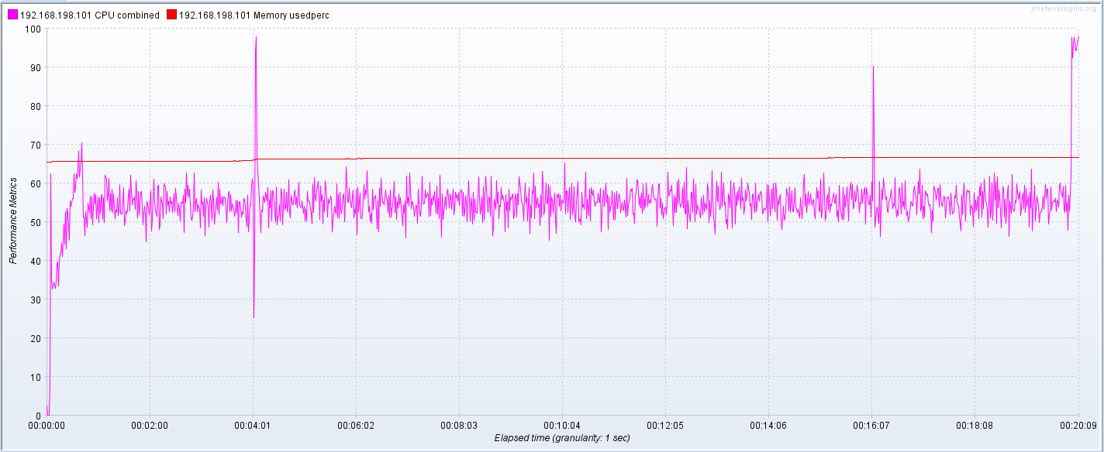

8）稳定性测试结果：

服务器性能监控（CPU和内存）：

